 | UNIVERSIDADE FEDERAL DE UBERLÂNDIA  FACULDADE DE ENGENHARIA ELÉTRICA
Prof. |  |  | Disciplina |  |  | Prova
Josué Morais |  |  | Instrumentação Industrial |  |  | P2
Data - Horário: |  | Valor: |  | Nota Obtida: | Duração:
18/03/2026 – 16:50 |  | 20 pontos |  |  | 100 min
Aluno(a): |  |  |  |  | No. Matrícula:

OBS.: CALCULADORAS PROGRAMÁVEIS NÃO PODEM SER UTILIZADAS
Quadro de Respostas: Serão consideradas SOMENTE as respostas assinaladas neste quadro. Assinalar a alternativa a caneta PINTANDO TODO o quadrado. Assinalar somente UMA alternativa por questão. Atenção para não ultrapassar os limites do quadrado.

 | 1 | 2 | 3 | 4 | 5 | 6 | 7 | 8 | 9 | 10 | 11 | 12 | 13 | 14 | 15 | 16 | 17 | 18 | 19 | 20
A
B
C
D
E

- A confiabilidade de cada componente é 0,95. Utilizando qualquer método, encontre a confiabilidade total do sistema:
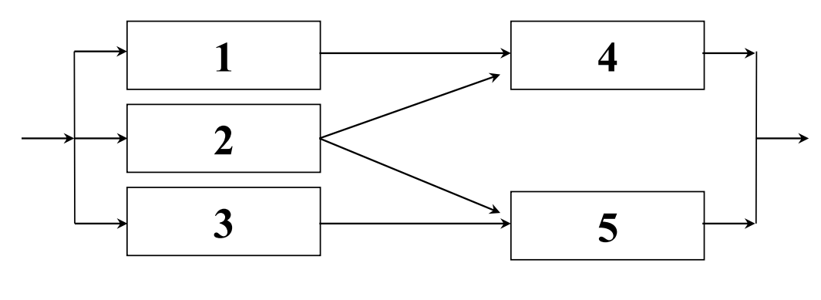
a) 49,524% b) 94,762% c) 99,714% d) 95,700% e) 99,750%
- Marque o item que se refere à Taxa de defeitos sem aproximação:
a) 1/MTBF b) 1/MTTR c) MTTR d) MTTF e) 1/MTTF

- As Bombas A, B e C são Bombas de carga de uma planta. Para operar corretamente, a unidade necessita que pelo menos duas destas bombas estejam operando. A probabilidade de falha de cada uma é de 10%, ao longo de uma campanha. Qual a confiabilidade do sistema de alimentação desta planta ao longo da campanha?

a) 97,2% b) 95,5% c) 99,15% d) 99,95% e) 89,6%

- O símbolo abaixo, segundo a ABNT, representa um instrumento constituído de:
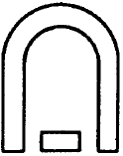

- Sistema bobina móvel
- Sistema ressonante
- Sistema eletrodinâmico
- Sistema eletrodinâmico com bobinas cruzadas.
- Sistema Ferro Móvel

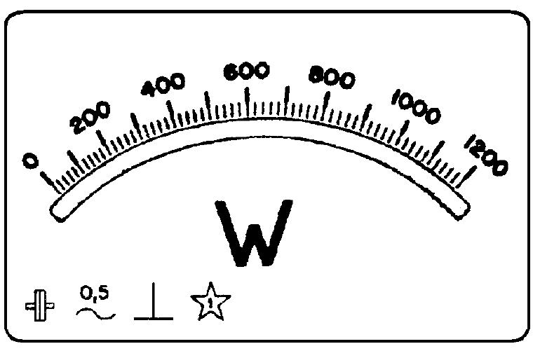
- Considerando que o wattímetro acima, indique 650W, o valor real de potência pode variar entre.
a) 644 e 656 W b) 699,5 e 800,5 W c) 696 e 804 W d) 720 e 680 W e) 794 e 806 W

- Deseja-se dimensionar um conjunto de transformadores de corrente, como parte de um sistema de proteção de média tensão, composto de disjuntor de média tensão e um relé secundário de sobrecorrente. Sabe-se que a maior corrente de curto-circuito simétrica do sistema é 1300 A. Qual a relação de transformação mínima, para os transformadores de corrente?
a) 20:5 b) 40:5 c) 50:5 d) 75:5 e) 150:5
- Marque a alternativa correta

- Ponto de fulgor, ou Ponto de Inflamação, é a menor temperatura na qual uma concentração de gás inflamável explode sem a presença de uma fonte de ignição.
- Autoignição é a temperatura que um líquido inflamável libera vapor em quantidade suficiente para formar uma mistura inflamável. Também conhecido como flash point.
- zonas de Risco, como zona 0, 1 e 2 são padrões internacionais definidos pela norma IEC 60529 para classificar e avaliar o grau de proteção de produtos eletrônicos fornecidos contra intrusão (partes do corpo como mãos e dedos), poeira, contato acidental e água.
- Incêndios classe A são causados por materiais que não deixam resíduos na sua queima como álcool, gasolina, solventes e utilizam extintor de água.
- Área Classificada é a classificação da planta quanto à quantidade de mistura explosiva existente no local. Em Áreas Classificadas, sempre temos Atmosferas Explosivas, porém, nem todos os lugares onde existem Atmosferas Explosivas são considerados Áreas Classificadas.

- Marque a alternativa INCORRETA:
- 70% de 3 - 15 PSI é 11.4 PSI
- 55% de 20 a 100 kPa é 69 kPa
- 37% de 1 a 5V é 2.48V
- 12 PSI é 75% da faíxa de 3 a 15 PSI
- 9mA é 31,25% da faixa de 4 a 20 mA

- Um transformador de corrente (TC) tem uma relação de transformação de 100/5. Se a corrente registrada no mostrador do amperímetro ligado a esse transformador é 60A, a corrente que realmente passa no secundário do TC vale:
a) 6A b) 3A c) 2A d) 12A e) 1A

- Em relação à ligação do shield nos cabos de alimentação/dados dos equipamentos de instrumentação, marque a alternativa correta.
- Danos aos equipamentos ativos são apresentados quando o shield é ligado nos seus dois extremos e a diferença de potencial entre ambos os extremos for menor que 1 V (rms).
- A resistência elétrica do aterramento deve ser a mais alta possível em ambos os extremos do segmento, para minimizar os loops de terra, principalmente em baixas frequências.
- Quanto mais voltas no fio de aterramento melhor imunidade às altas frequências.
- Deve-se maximizar o comprimento do condutor que se estende fora da blindagem e garantir uma boa conexão do shield à terra.
- Não há proteção contra loops de terra, o que precisa é evitar sua existência.

- A classe de exatidão de um voltímetro é 1,5%, e o fundo de escala é de 300 V. Em uma medição, a tensão medida é de 100 V. O valor, em volts, do erro máximo que a medida feita pode apresentar.
a) 1,5 b) 3,0 c) 3,3 d) 4,5 e) 5,0

- Sobre o problema em se utilizar um TC ou TP de medição na proteção ou vice-versa, julgue quais alternativas abaixo são verdadeiras:
- Está relacionado com o grau de saturação dos mesmos, onde o TC de medição tem um grau de saturação a cerca de 1,5xIn e o TC de proteção tem um grau de 20 a 25xIn.
- TC de medição para proteção não é adequado porque não suporta valores muito superiores da corrente nominal.
- TC de proteção para medição não atende o funcionamento por serem menos precisos.
a) I apenas. b) I e II apenas. c) I e III apenas. d) II e III apenas e) Todas.

- Na instalação elétrica de um laboratório, fez-se a separação das funções de neutro e proteção, empregando-se condutores separados. Nessa forma de execução do aterramento de proteção, utilizou-se um esquema?
a) IT. b) TT. c) TN-S d) TN-C e) TN-C-S.

- A identificação “Ex” indica que o equipamento é destinado para uso em área:
- com atmosfera explosiva, onde há probabilidade de ocorrência de mistura inflamável e/ou explosiva em condições normais de operação.
- por invólucros à prova de explosão, é o tipo de proteção na qual as partes que podem causar a ignição de uma atmosfera explosiva são confinadas em um invólucro capaz de suportar uma explosão interna sem permitir que se propague para o meio externo.
- externa, onde há probabilidade de queda de água no equipamento, porém sem possibilidade de imersão.
- por invólucro pressurizado, é o tipo de proteção em que as partes que podem causar a ignição de uma atmosfera explosiva são confinadas em um invólucro total ou parcialmente protegido contra a entrada de poeiras.
- com atmosfera explosiva, onde há risco contínuo de ocorrência de mistura inflamável e/ou explosiva em condições normais de operação.
- O protocolo HART (Highway Addressable Remote Transducer), amplamente aplicado na indústria, utiliza a técnica de modulação em FSK (Frequency Shift Keying) e sua forma de comunicação é o mestre / escravo. A esse respeito, analise as afirmativas a seguir. I - O protocolo HART utiliza o sinal de 4 a 20 mA (analógico) como portadora para o sinal de 1200 Hz e 2200 Hz. II - Este protocolo permite que somente o valor da variável de processo (PV) seja transmitido. III - Até quatro mestres diferentes podem atuar na mesma rede HART. IV - O protocolo HART utiliza os modos de comunicação ponto a ponto e multidrop. V - O WirelessHart é utilizado para comunicação com fio até 200 metros. É(São) correta(s) APENAS a(s) afirmativa(s)
a) I. b) I e IV. c) II e III. d) I, II e V. e) II, III e IV.
- O protocolo HART permite a transmissão de:
- Dados digitais apenas.
- Dados analógicos apenas.
- Dados analógicos e digitais simultaneamente.
- Dados em formato de vídeo.
- Dados por meio de ondas sonoras.

